**«Загрузить файл (PUT)»**

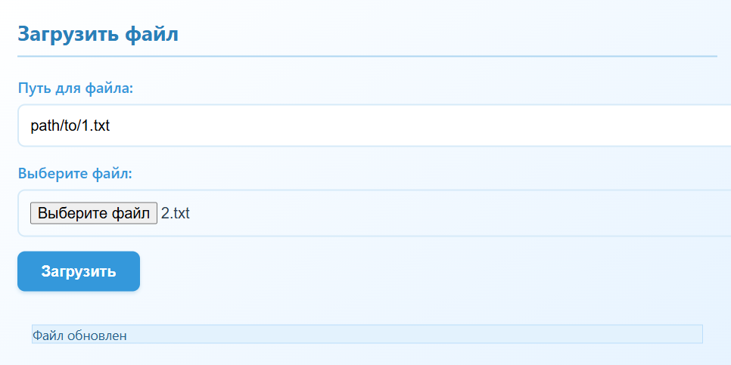

**«Просмотр содержимого каталога (GET)»**

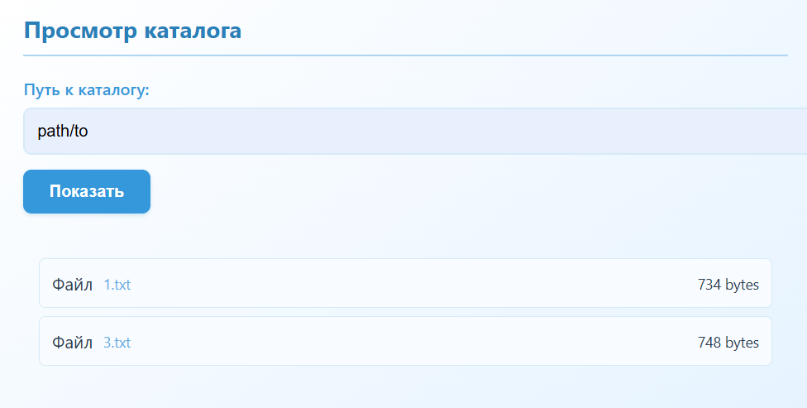

**«Получить информацию о файле (HEAD)»**

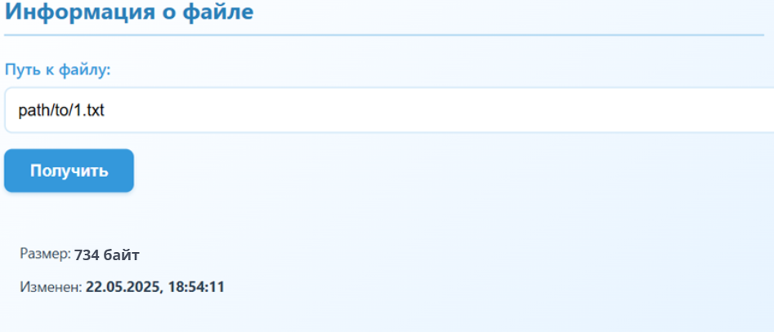

**«Удалить файл/каталог (DELETE)»**

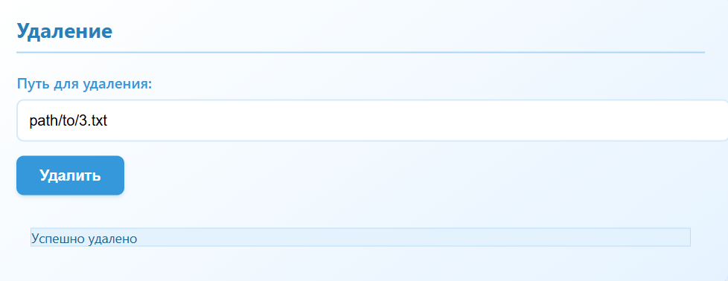

**«Скачать файл (GET)»**

